**Analyse et Conception du site**

**SIMILARWEB**



**Réalise par :**

**Asmae Abouhadid**

**Aziza Atigui**

**Introduction Générale :**

Le présent cahier des charges vise à définir les spécifications et les exigences pour la

Conception et le développement de la plateforme Similar Web. L'objectif est de fournir aux

Utilisateurs une analyse détaillée du trafic, des données et des performances des sites web.

Dans ce projet qui promet d'être passionnant et stimulant. Notre objectif principal est de créer

un cahier des charges solide pour Similar Web, en mettant l'accent sur l'analyse approfondie et

la conception de diagrammes pertinents.

En ce qui concerne l'analyse, nous allons explorer en détail les différentes fonctionnalités de

Similar Web, en nous concentrant sur des aspects clés tels que le suivi du trafic, les sources de

référence, les mots-clés et bien plus encore. Notre objectif est d'avoir une compréhension

approfondie des données disponibles et de leur signification pour les utilisateurs.

En ce qui concerne la conception des diagrammes, nous allons créer des représentations

visuelles claires et précises qui aideront à illustrer les principaux aspects du site. Cela inclura

le diagramme de cas d’utilisation , le diagramme de classe et diagramme de séquence

pertinents pour mettre en valeur l'architecture du site.

Nous sommes conscients que la création d'un cahier des charges complet nécessite une

approche rigoureuse et détaillée. Nous allons nous assurer de prendre en compte les besoins et

les attentes des utilisateurs, tout en respectant les meilleures pratiques en matière de

conception et de développement de sites web.

Cahier de charge :

1. **Contexte générale :**

Dans ce chapitre en va détailler le cahier de charge pour l’objectif d’analyse est créer une conception concrète pour le site web Similar web.

Premièrement on va voir une petit définition est après les objectifs qu’on doit améliorer pour créer le site web , sans s’oublie les fonctionnalités nécessaire pour créer Similar web est qu’ il permet a l’utilisateur de savoir tous les statistiques les concurrent , les technologies utilisés , les canaux marketing , liens sortants pour leur site web privée ou pour d’autre site .

Après on va voir l’exigence fonctionnelle est n’est pas fonctionnelle du site, les tarifs, les statistiques, le support, les bureaux du Similar web au monde.

Tous après on va détailler les diagrammes :

, class diagramme, séquence diagramme .

Après on va voir les taches dont Trello.

Est dernièrement une conclusion de projet.

1. **Définition :**

SimilarWeb est une entreprise spécialisée dans l'analyse de données sur le trafic web et la mesure de la performance en ligne des sites internet. Fondée en 2009, SimilarWeb propose une plateforme qui fournit des informations détaillées sur le comportement en ligne des utilisateurs, les performances des sites web, les sources de trafic, et d'autres métriques liées à la présence numérique.

Similar web Il s’agit tout simplement de fournir la vision la plus fiable, la plus complète et la plus détaillée du monde digital, afin que nos clients puissent dépasser leurs concurrents et remporter leurs marchés.

1. **Objectifs :**

[SimilarWeb](http://bit.ly/2Ii1AK6) est une solution de Market Intelligence ayant plusieurs objectifs.

C’est l’ensemble de données qui permettent de comprendre un marché et ses tendances. Ces données aident également à faire une analyse des performances de la concurrence pour identifier des leviers de croissance.

Afin de répondre à ce besoin, SimilarWeb propose une plateforme complète, permettant de faire l’analyse de plusieurs éléments d’un marché.

Mais tout d’abord, la plateforme cible plusieurs acteurs :

1. Les responsables marketing ;
2. Les responsables de la Business Intelligence, des études ou de l’analytique ;
3. Les commerciaux ;
4. Les investisseurs.

Effectivement, celle-ci permet à tous ces intervenants, ainsi qu’aux E-commerçants, de faire l’état complet d’un marché ou d’une niche de marché choisi. Pour plus de précision, SimilarWeb met sa plateforme à jour quotidiennement.

Le processus d’inscription de la plateforme de Market Intelligence est très simple, permettant à ses utilisateurs de faire leur choix entre 2 moyens de démarrer :

1. La création d’un compte gratuit, avec l’option “Essayer SimilarWeb” ;
2. La discussion avec un expert SimilarWeb, avec l’option “[Programmer une démo](http://bit.ly/2VHL6TI)”

* Ce sont des objectifs principaux que Similar Web peut fournir à ses utilisateurs :
  1. Trafic global :

Similar Web peut estimer le nombre de visites mensuelles sur un site web, ainsi que les pages vues et la durée moyenne des visites.

* 1. Sources de trafic :

Il peut montrer d'où provient le trafic d'un site web, qu'il s'agisse de moteurs de recherche, de réseaux sociaux, de référents ou de sources directes.

* 1. Audiences :

Similar Web peut fournir des données démographiques sur les visiteurs d'un site web, notamment des informations sur leur âge, leur sexe et leur lieu de résidence.

* 1. Engagements :

Il peut mesurer l'engagement des visiteurs sur un site web, y compris le temps moyen passé sur le site, le nombre de pages vues par visite et le taux de rebond.

* 1. Classement mondial et local :

Similar Web peut donner le classement d'un site web par rapport à d'autres sites à l'échelle mondiale et dans un pays spécifique.

Ces objectifs peuvent être utiles pour comprendre la performance d'un site web, évaluer

concurrence et prendre des décisions stratégiques en matière de marketing en ligne.

1. **Les fonctionnalités :**

Pour faire une étude de marché complète et précise, la plateforme proposée par SimilarWeb laisse place à plusieurs fonctionnalités :

* L’analyse de site web :

Lorsque l’on parle d’études de marché, on pense beaucoup à l’analyse de nos concurrents. Ainsi, SimilarWeb nous donne ce que l’on veut, en proposant un outil d’étude de la concurrence permettant ainsi de connaître plusieurs indicateurs phares chez la compétition.

Évidemment, les sites web de vos concurrents ne sont pas les seuls que vous pouvez analyser, vous laissant donc la liberté d’analyser tous les sites que vous voulez.

* L’analyse de catégorie :

Dans le cas où vous voudriez resserrer un peu votre recherche, il vous est possible de faire une analyse d’une catégorie (à savoir un marché, ou une niche de marché) spécifique. Ainsi, [SimilarWeb](http://bit.ly/2Ii1AK6) vous proposera un classement des sites fonctionnant le mieux, en fonction du filtrage que vous sélectionnez. Quelques-unes des catégories disponibles sont :

1. Arts et divertissement (musique, livres et littérature, dessins animés et BD, etc.) ;
2. Services aux entreprises et aux consommateurs (Marketing en ligne, immobilier, textiles, expédition et logistique, etc.) ;
3. E-Commerce & shopping ([marketplaces](https://www.ecommerce-nation.fr/place-de-marche/), coupons et rabais, etc.)
4. Etc.

* Les canaux marketing :

Faire une analyse générale de la concurrence sur SimilarWeb est un premier pas vers une étude de marché efficace. Mais une analyse complète et détaillée permet d’aller plus loin, notamment en allant chercher les canaux marketing connaissant le plus de succès sur le marché que vous visez.

SimilarWeb aide ses utilisateurs à faire un point complet sur les différents canaux de succès, permettant ainsi aux E-commerçants d’optimiser leurs stratégies d’acquisition de trafic via :

1. Les requêtes sur les moteurs de recherche (organiques et payantes) ;
2. Les recherches directes (taper l’url du site dans la barre d’adresse) ;
3. Les referrals (les liens placés sur d’autres sites Internet) ;
4. Les réseaux sociaux ;
5. Les emails ;
6. Les publicités [display](https://www.ecommerce-nation.fr/display-campagne-publicitaire/" \o "display).

* L’analyse d’application :

On ne le dira jamais assez, le mobile représente un axe de croissance formidable pour le E-Commerce. Ainsi, il vous est possible d’analyser vos potentiels concurrents possédant une application, grâce à SimilarWeb.

Comme pour les sites Internet, il est possible de connaître le trafic généré sur l’application, le nombre de téléchargements mensuels ou encore la note obtenue sur les différents stores mobiles.

* L’analyse par mots-clés :

En tant que E-commerçant, vous pouvez être très intéressé par certains mots-clés spécifiques. Peu importe la stratégie SEM (*Search Engine Marketing*) que vous souhaitez mettre en place ([SEO](https://www.ecommerce-nation.fr/referencement-naturel-definition-guide-outils/" \o "SEO) ou SEA, référencement organique ou payant), vous pouvez vous en remettre à SimilarWeb.

La plateforme aide ses utilisateurs à connaître le nombre de visites générées grâce à certains mots-clés. Peu importe que ces visites aient été générées via une stratégie organique ou une stratégie payante, SimilarWeb saura vous donner le nombre de visites générées, et la répartition *Organics / Paide*.

* Les données historiques :

Besoin de recul ? La plateforme de SimilarWeb vous aide à le prendre en vous donnant l’accès à des données remontant à 3 ans en arrière.

Toutes ces données sont regroupées sous forme de graphique, vous aidant à avoir un visuel global sur un trafic étalé sur 3 années, permettant de voir les pics et les chutes. Notamment, SimilarWeb aide à identifier de potentielles saisonnalités, ou encore à connaître l’influence de campagnes Ads, sur les réseaux sociaux ou sur les moteurs de recherche, par exemple.

* Les tableaux de bord personnalisés :

Lorsque vous faites une analyse de données, vous pouvez très vite être perdu dans un le flot qui vous est proposé. Ce flot peut, grâce à SimilarWeb, être limité à ce qui vous intéresse.

Ainsi, il vous est possible de créer des tableaux de bord personnalisés, vous aidant à filtrer les données que vous désirez.

* La génération de leads :

Comme précisé plus haut, SimilarWeb cherche aussi à outiller les commerciaux. Pour ces derniers, la plateforme a inclus un *Lead Générateur* à sa liste complète de fonctionnalités. Ce générateur peut notamment permettre aux commerciaux de créer plusieurs listes, en fonction des catégories de sites visées.

Cet outil de SimilarWeb peut s’avérer un dispositif particulièrement utile dans une logique commerciale. En effet, le générateur peut permettre de comparer les performances de chaque site internet choisi et analyser lequel d’entre eux est le plus intéressant pour son propre business.

* Les entreprises à surveiller :

Les commerciaux et les E-commerçants / marketeurs ne sont pas les seuls visés, comme mentionnés précédemment. Les investisseurs ont aussi leur place sur la plateforme de SimilarWeb.

Effectivement, il est possible pour ces derniers de créer des *Watchlists* sur SimilarWeb, leur permettant de créer des listes personnalisées, prenant en compte plusieurs éléments comme :

1. Le nombre de visites mensuelles ;
2. L’évolution du trafic ;
3. La courbe d’évolution de ce trafic ;
4. Analyse du secteur ;
5. Analyse comparative ;
6. Analyse d’application ;
7. Le nombre de visites provenant des recherches organiques ;
8. L’évolution du trafic provenant des recherches organiques (au mois par mois).

SimilarWeb est donc un outil de taille pour les investisseurs. En effet, elle leur permet de prendre des décisions stratégiques en se basant sur les performances et applications Web selon chaque entreprise et chaque secteur d’activité.

1. **Exigences fonctionnelles**

* Interface Utilisateur
  + Interface conviviale et intuitive pour une expérience utilisateur agréable.
  + Fonction de recherche avancée pour permettre aux utilisateurs de trouver des sites spécifiques.
  + Affichage clair et interactif des données avec des graphiques et des tableaux pour une analyse aisée.
* Traitement des Données
  + Collecte de données provenant de sources fiables et mises à jour régulièrement.
  + Analyse précise du trafic et des performances des sites web pour des résultats fiables et pertinents.
  + Gestion efficace des mises à jour des données pour assurer la précision et la pertinence des informations.
* Gestion des Utilisateurs
  + Système d'inscription et de connexion sécurisé avec gestion des profils.
  + Différents niveaux d'accès pour les utilisateurs (standard, premium, administrateur, etc.).
  + Gestion des abonnements et des paiements le cas échéant.

1. **Exigences non-fonctionnelles**

* Performance :
  + Temps de chargement rapide des pages pour une navigation fluide.
  + Capacité d'évolutivité pour répondre à une augmentation du nombre d'utilisateurs.
* Sécurité :
  + Sécurité renforcée pour protéger les données sensibles des utilisateurs et des informations collectées.
  + Prévention des attaques potentielles et des failles de sécurité.
* Maintenance :
  + Facilité de maintenance et de gestion de la plateforme pour assurer son bon fonctionnement continu.

1. **Les tarifs :**

Afin de s’adapter aux différents besoins et budgets des entreprises sollicitant la solution, SimilarWeb propose une version gratuite, ainsi qu’une version PRO :

* La version gratuite de SimilarWeb :

Ce premier pack inclut plusieurs éléments, tels que 5 résultats par indicateur (comme le trafic), 1 mois d’analyse des applications mobiles, ou encore 3 mois de données sur le trafic web.

* La version entreprise / PRO de SimilarWeb :

Ce pack est entièrement modulable et permet aux entreprises de répondre à des besoins bien précis, entraînant une modulation des tarif. Parmi les différentes fonctionnalités, vous pouvez retrouver :

* Un nombre illimité de résultats par indicateur ;
* 28 mois d’analyses des applications mobiles ;
* 3 ans de données sur le trafic web (dont vous aurez besoin pour les données historiques) ;
* Les données aux niveaux international et national ;
* La comparaison entre les ordinateurs et appareils mobiles ;
* L’engagement sur les applications mobiles ;
* Les pages populaires sur un site web ;
* L’analyse des mots-clés ;
* L’analyse par secteur ;
* Les visiteurs uniques ;
* La possibilité d’avoir plusieurs utilisateurs sur la plateforme.

1. **Le support :**

Afin d’aider au maximum ses utilisateurs, la plateforme propose de multiples ressources, comme :

* Des webinars, développant des sujets divers et variés comme le marketing digital ou les stratégies de croissance, permettant aux utilisateurs d’obtenir des axes de développement supplémentaires grâce à SimilarWeb .
* Des évènements, afin de connaître davantage et apporter de la valeur à ses utilisateurs, SimilarWeb planifie des rencontres .
* Un centre de connaissance, dans lequel sont réunis de multiples documents et pages. Une FAQ, la documentation sur l’intégration API, différents guides et le glossaire sont inclus dans cette section de la plateforme .
* Un blog, afin de donner des conseils pertinents aux internautes .
* Le support, qu’il est possible de contacter sur une page dédiée.

1. **Les bureaux :**

Similar web Il s’agit d’une équipe de 650 personnes avec des bureaux sur 6 continents, soutenue par des investisseurs qui nous ont apporté plus de 120 millions de dollars.

Les bureaux de Similar web son dans plusieurs pays :

* **Burlington, États-Unis**
* **New York, États-Unis**
* **Sao Paulo, Brésil**
* **Florianópolis, Brésil**
* **Paris, France**
* **Munich, Allemagne**
* **Tokyo, JP**
* **Singapour**
* **Londres, Royaume-Uni**

1. **Les statistiques :**

* Les pays les plus utilisés de Similar web au monde :
* [États-Unis](https://www.similarweb.com/fr/top-websites/united-states/)
  + - * 7.96%4.78%
* [Indonésie](https://www.similarweb.com/fr/top-websites/indonesia/)
  + - * 7.64%40.77%
* [Russie](https://www.similarweb.com/fr/top-websites/russian-federation/)
  + - * 4.64%46.99%
* [Inde](https://www.similarweb.com/fr/top-websites/india/)
  + - * 4.46%14.95%
* [Vietnam](https://www.similarweb.com/fr/top-websites/vietnam/)
  + - * 3.93%28.58%
* Autres
  + - * 71.36%

États-Unis, était le principal pays envoyant du trafic sur ordinateur de bureau .

ANALYSE ET CONCEPTION :

1. Diagramme de cas d’utilisation :

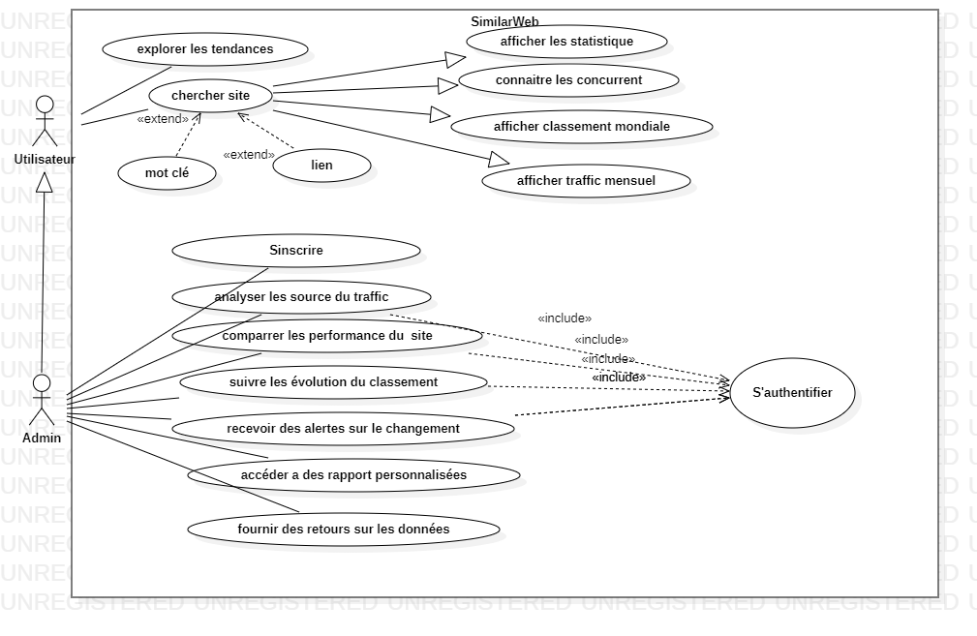

**Description textuelle :**

* Rechercher des Informations sur un Site Web:

Description: Les utilisateurs peuvent rechercher des informations sur un site web spécifique, telles que les statistiques de trafic, les sources de trafic, les classements mondiaux, etc.

* Explorer les Tendances du Trafic:

Description: Les utilisateurs peuvent explorer les tendances générales du trafic sur Internet, y compris les sites web en augmentation ou en diminution de popularité.

* Analyser les Sources de Trafic:

Description: Les utilisateurs enregistrés peuvent accéder à des informations détaillées sur les sources de trafic d'un site web spécifique, y compris les canaux de trafic (réseaux sociaux, recherche organique, références, etc.).

* Comparer les Performances des Sites Web:

Description: Les utilisateurs enregistrés peuvent comparer les performances de plusieurs sites web en même temps, en examinant des métriques telles que le trafic, la durée de séjour, etc.

* Suivre les Évolutions du Classement:

Description: Les utilisateurs peuvent suivre l'évolution du classement d'un site web au fil du temps pour évaluer sa popularité relative.

* Recevoir des Alertes sur les Changements Importants:

Description: Les utilisateurs peuvent configurer des alertes pour être informés des changements importants dans les statistiques de trafic des sites web qu'ils suivent.

* Accéder à des Rapports Personnalisés:

Description: Les utilisateurs enregistrés peuvent générer des rapports personnalisés sur les performances des sites web en fonction de leurs critères spécifiques.

* Fournir des Retours sur la Précision des Données:

Description: Les utilisateurs peuvent fournir des commentaires sur la précision des données fournies par le site et contribuer à améliorer la qualité des informations.

Ces cas d'utilisation fournissent une base pour comprendre comment les utilisateurs interagissent avec un site similaire à SimilarWeb

1. Diagramme de classe :

1. Diagramme de séquence :

* Cas d’utilisation : Recherche un site

L'utilisateur effectue une recherche au système

L'objet système communique avec l'objet base de donnees pour rechercher des informations sur le site web spécifique

L’objet base de données fait une recherche sur le lien effectué . envoyer les informations au système .

Le SiteWeb, à son tour affiche toutes les informations concernent le site web donnée .

* Cas d’utilisation : s’authentifier

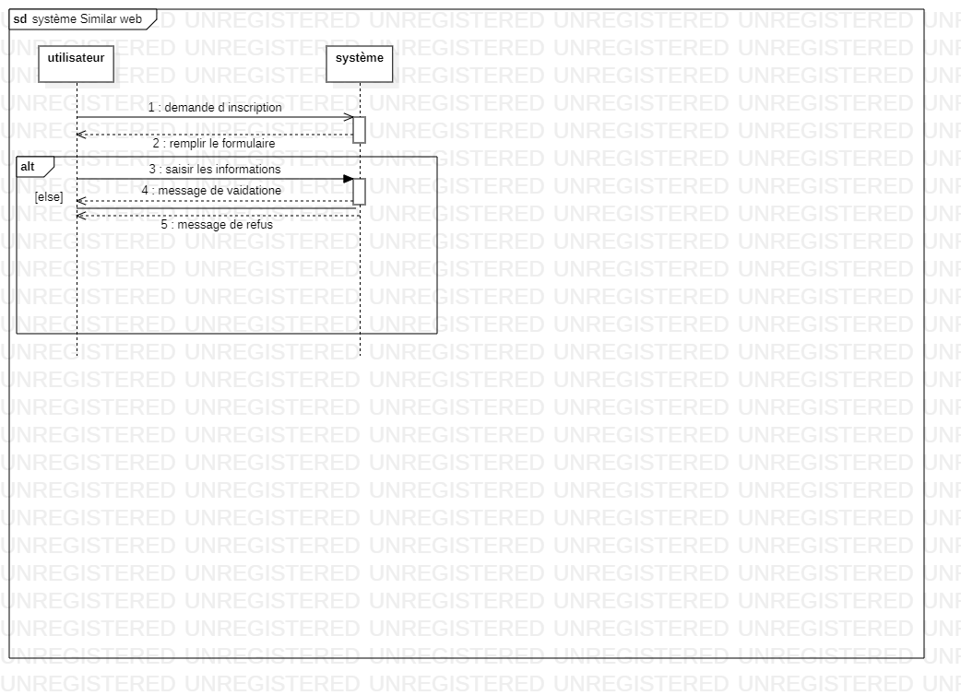

L’utilisateur fait une demande d’inscription vers le système .

Le système affiche un formulaire d’inscription qui doit être remplir par l’utilisateur .

L’utilisateur saisie les information nécessaire pour remplir le formulaire .

Le système traite les informations données par l’utilisateur , et affiche un message de validation

dans le cas ou les informations sont correctes , sinon il affiche un message un message de refus .

* Cas d’utilisation : Accéder aux rapports personnalisées

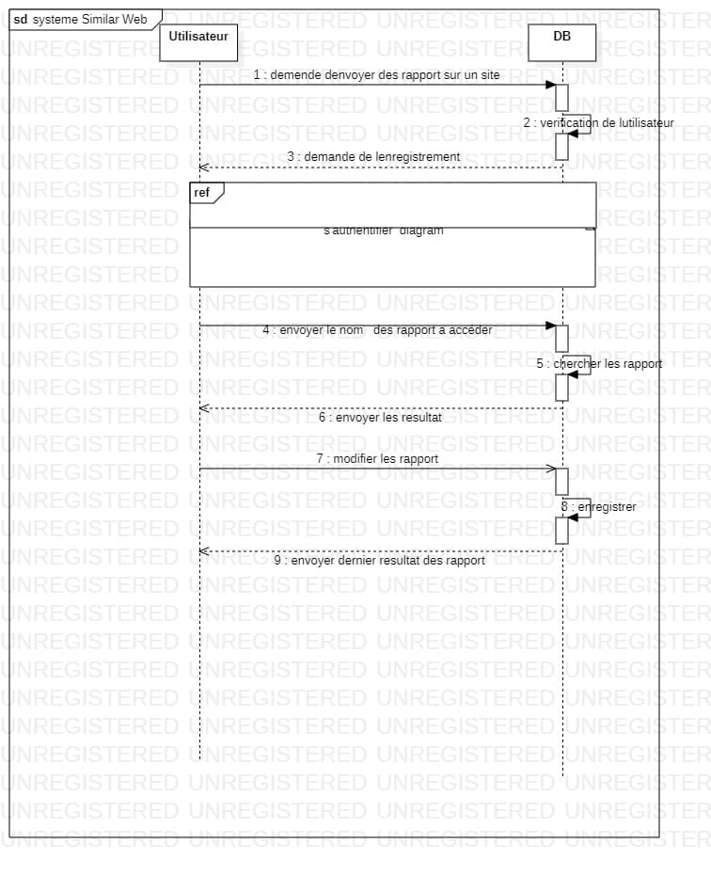

**CONCLUSION GENERALE :**

En conclusion , notre collaboration a donné naissance à un cahier des charges robuste et à des diagrammes clairs, tels que les diagrammes de classe, de cas d'utilisation et de séquence, qui ont brillamment mis en lumière les fonctionnalités clés de Similar Web.

Cette expérience a été plus qu'une simple réalisation de projet ; elle a été une aventure extraordinaire et gratifiante. En unissant nos compétences en analyse et en conception, nous avons façonné un travail remarquable, témoignant de notre dévouement et de notre collaboration étroite pour atteindre des objectifs partagés. Nous sommes profondément fiers du chemin parcouru et des résultats exceptionnels obtenus ensemble.